Proyecto de Gestión de Contratos

-

Subcontrata sector servicios.
Índice
Descripción del proyecto: 3
Modelo Entidad-Relación(Base de datos MySQL): 3
Servidor (Node js): 3
Aplicación del Cliente(Android Studio): 4

Descripción del proyecto:
El proyecto es un gestor de contratos que toma el modelo de trabajo de una subcontrata del sector de servicios.
Su cliente son Empresas las cuales generan contratos, estos contienen varios servicios los cuales se dividen en categorías.

Modelo Entidad-Relación(Base de datos MySQL):
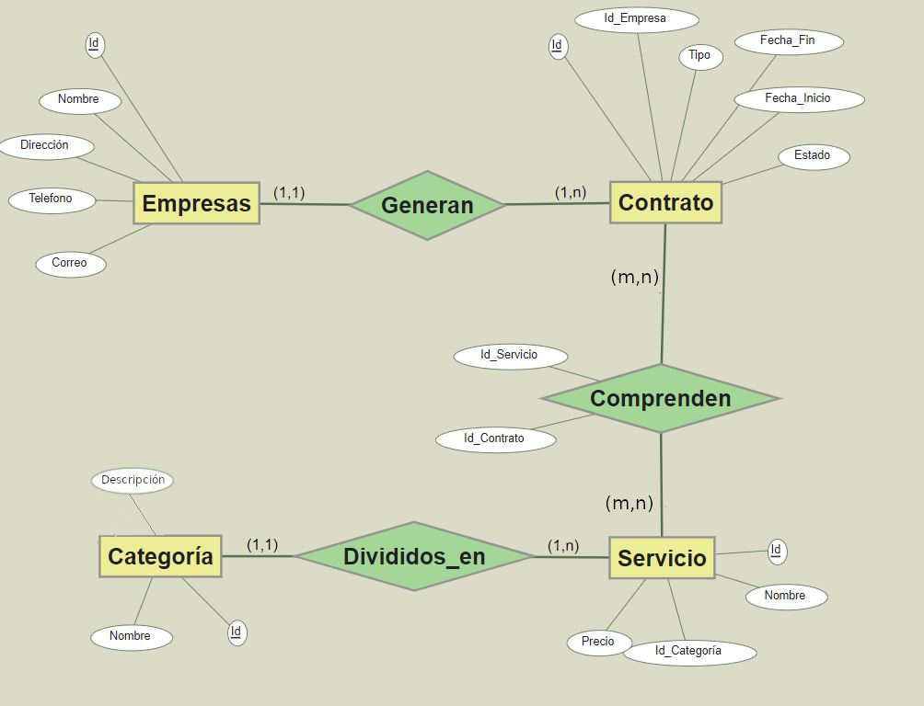
*(La entidad “contrato” tendrá un atributo “estado” que tomará valores para saber si el contrato sigue en marcha, finalizado y un tercero el cual sera el que de paso a borrar dicho contrato (M’,’I’,’F’) este estado a parte de a mano podrá ser definido con una función usando las fechas de inicio y final)

Servidor (Node js):
Por la parte de servidor contaremos con un CRUD en servicio móvil para crear contratos y asignarle servicios a parte de crear categorías y servicios.

Aplicación del Cliente(Android Studio):
Por último, el cliente móvil estará desarrollado en Android Studio usando el lenguaje de programación Kotlin. Contará de 2 pestañas, una con todas las empresas en la base de datos y la segunda con los servicios divididos por categorías.

